たからじま小学校の植樹祭 ２０１１年９月１９日

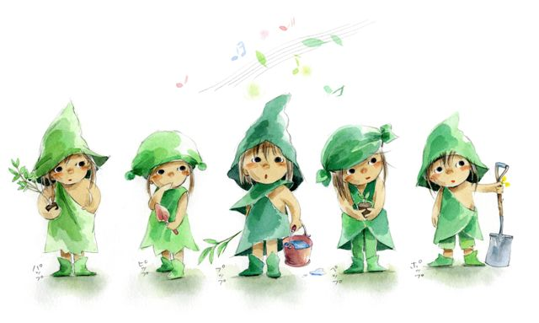

⇒“北海道”千年の森植樹祭 in 高島 ⇒
北海道･千年の森 副理事長 山川 隆氏



≪ 9月15日（木） 午後6時30分 ≫
今年の植樹祭は小樽の高島小学校で行われることになり、今回第2回目の調整会議を高島小学校PTAの皆さんと開催した。

タカシマと言うとかつてニシンの千石場所として有名だ。江差追分で
「♪～ 忍路、高島及びもないが、せめて歌棄、磯谷まで ～♪」
と唄われているが、一つの解釈としてオショロ、タカシマの鰊場所には及ばないが、せめてウタスツ、イソヤの場所が欲しいというほどタカシマはニシンで栄えた町なのだ。

また､1805年に小樽の海にロシアの軍艦がやってきたことがあった。ロシアは凍らない港が欲しくて蝦夷地を狙っていたのだ。江戸幕府は蝦夷地を直轄地にして、このタカシマに陣地を造ったのだ。大砲は祝津の日和山灯台の所に備え付けたが、木の大砲で花火を上げるようなもので威嚇するために備えたものだったという。幸いロシアがトルコと戦争が始まり、軍艦が引き上げたので難をのがれたのである。

この高島小学校は明治17年（1884）の開校である。来年の130周年を記念しての植樹祭が今年を皮切りに行われたのだ。

高島小学校が『たからじま小学校』と命名したのは、学校がPTAの父母と共に子ども一人一人を宝のように大切にしていこうという教育方針の表れだ。その実践が今回の植樹祭に繋がってきたように思う。学校の周りの植樹は学校の協力なしにはできないことだ。それだけに小杉学校長を初め鈴木PTA会長や父母の皆さんが真剣に植樹をしようとする気持ちが伝わってくる。きっと素晴らしい植樹祭になると思った。
≪ 9月17日(土) 事前準備 ① ≫
今日は植樹の準備の日だ。この日まで荒木副理事長さんの会社が、立派な黒土のマウンドを造ってくれていた。千年の森の会員にはおなじみのマウンドだが、高島小学校の教師や父母には初めて見るマウンドだけに、今すぐにでも植樹ができそうな黒土の山を見て安心したようだ。昨日、青年会議所のメンバーが中心に藁や資材を搬入してくれていた。
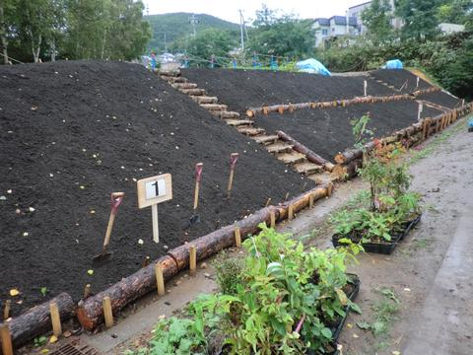
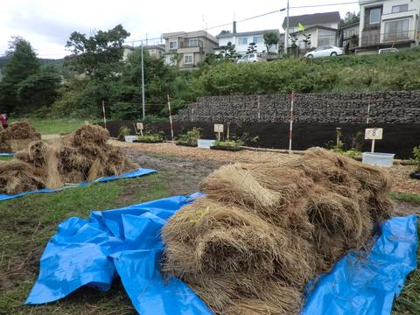

この日は残念なことに雨降りだった。それでも小杉校長、鈴木PTA会長を筆頭にPTAの皆さんが大勢やってきていた。まずは雨なので、体育館で縄を作る作業だ。マウンドの幅に合わせて藁が飛ばないようにする縄を作っていく。体育館に青いビニールシートが敷かされ、運動会用の二本のポールが用意されて、その間を行ったり来たりの作業が始まる。もう昨日の内に東京からお出でになったボランティアの方や、まじぇる会の旗野さんがやってきて、先頭になって指導してくれている。

縄が次々と出来上がる。縄をぐるぐる巻いて出来上がりだが、縄の端は独特の環を作り、端っこを引っ張るとスムースに縄がほごされていく。父母の皆さんもすぐに要領を覚えて縄つくりは順調に仕上がる。
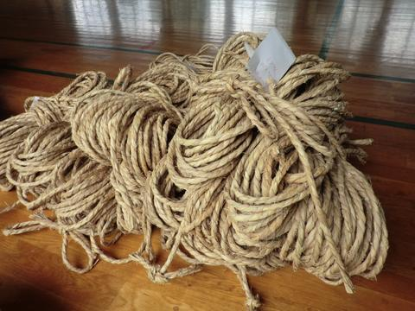

雨が小降りになったので、マウンドのそばに水を運んで用意をする作業が始まる。この水が苗木を植える前に根に水をたっぷり含ませる大切な水だ。この日は雨降りだったにも関わらず、一応の作業が進んだようだった。

≪ 9月18日（日）事前準備 ② ≫
朝は曇っていたが、今日も天気は雨になる予報だ。たからじま小学校の植樹祭の準備の作業が雨で難儀するような気がする。

昨日、まじぇる会の田村さんがお友達の芦野さんを連れて小樽にやってきた。さっそく朝7時から小樽ガイドをすることになった。ホテルソニアに迎えに行くと田村さんの笑顔が待っていた。芦野さんも笑顔いっぱいだ。まずは鱗友市場の美咲食堂へ直行だ。美味しい海の幸の朝食に満足した二人を乗せて天狗山へと向かう。歴史が好きな二人にたっぷりと小樽の歴史を語りながら天狗山(532米)の頂上から小樽の市街を眺める。空は曇っていたが空気は澄んでいて少し寒い感じだ。でも二人は喜んでくれた。
天狗山は有名なスキー場だ。全国に天狗山と言う名前の山は数多くあるようだが、小樽の天狗山の由来は、奥沢という町から見ると山の形が天狗の鼻に似ているからだと言う。また修験者が山でたき火をしていたのを天狗がいると勘違いしたところから生まれたともいう。このスキー場で国体が行われた時、俳優の加山雄三が滑降競技で滑ったという。
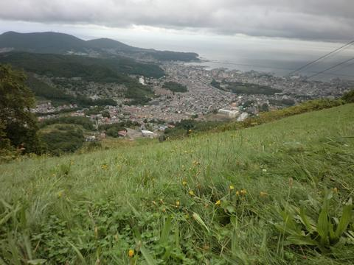
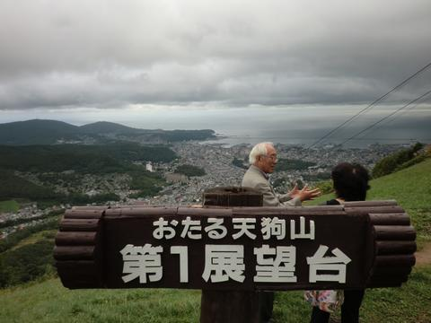

また、この天狗山のジャンプ台で滑ると海に向かって飛んでいくようだと言われている。スキーの滑降のスタートラインに立つと下が見えない。まるで崖を滑って行くような気がする。この急斜面を千年の森理事でイラストレーターのたかたのりこ先生が毎日のようにスキーをしている話をすると、たかた先生のアトリエへ行きたいという。さっそく電話をして行ってみた。たかた先生のアトリエからは小樽の海が見える。この日は曇っていたが港の景色は最高だ。さすが画家として景色の素敵な場所に住んでいる。田村さんたちは待望のアトリエに来て大満足そうだった。
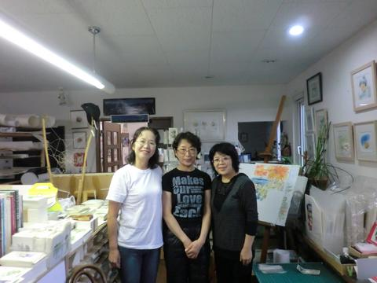

アトリエを後にしてたからじま小学校の植樹の会場に向かう。やっぱり雨が降ってきた。

会場にはPTAの方たちと千年の森の会員、そしてJCのメンバーが雨具を着ながら作業の準備をしていた。私（山川）は法事で作業には参加できないので、田村さんを降ろして別れる。雨の中での作業は大変だったようだ。

≪ 9月18日（日）宮脇先生を囲む意見交換会 ≫
意見交換会には64人が参加し政寿司で開催された。会場は初めから熱気を感じた。それは、これまでと違い参加者が大勢いたからだ。北海道千年の森の活動はただ木を植えるだけでなく、地球の命を守ろう、そのことが未来の子どもの命を守ることになることを多くの人に啓蒙し運動の輪を広げることにある。

今年のたからじま小学校の植樹祭には、小樽市内の五つのライオンズクラブが協力してもらえることになった。これまでの千年の森プロジェクトの実績が評価されたのだ。又、札幌からは天外塾のメンバーが参加してくれたことも大きな意義のある植樹祭になってきた。会場を楽しく華やかにしてくれているのは『メダカのコタロー劇団』の若いはつらつとしたメンバーだった。

開会は実行委員長の小杉校長の挨拶から始まった。会場の盛り上がりに植樹祭の重みを感じながら、日頃、学校とPTAが一丸となって子どもたちのために取り組んでいる結果が植樹祭となった経過について語られた。

この度の助成を頂いた日本財団が、学校の周りに森を造ろうという全国的な取り組み『防災林としての学校林の再生』を展開している意義ある運動に、小樽の高島小学校が選ばれたことに心から良かったと思った。

中村理事長の挨拶は本当に嬉しさが顔いっぱいにあふれていた。ライオンズの一員としてこれまでライオンズクラブに働きかけてきた植樹の大切さが認められたからだ。ライオンズクラブの活動の目的は地域への奉仕にあると聞いていた。これはJCにも言えることであるが、この二つの団体の協力が得られることは、プロジェクトの活動の展望に明るさをもたらしたことになるからだ。
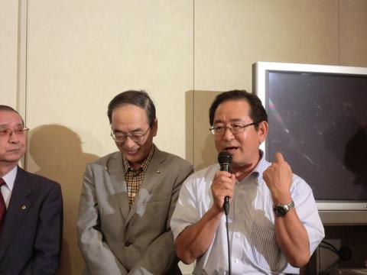

宮脇先生の挨拶はいつ聞いても一つ一つの言葉に重みがあってジーンと胸を打つ、
「大事なのは『命』ですよ。」
と先生はいつも言う。人間社会においても自然界においても命を大切にすることが何よりの大事であることが先生の理論と行動で証明されている。このことを未来に生きる子供たちに伝えるためにも、私たち大人が先生と共に真剣に行動しなければならないと思う。

毎日新聞社（つながる森プロジェクト）の山本さんは裏話を披露した。実はこの資金は日本財団の資金援助から生まれたものだ。今年度、全国で同時に４校の植樹祭が行われるため、日本財団の決定が遅くなり、山本さんはかなりやきもきしたようだ。決定の知らせを受けた時は心からホットしたという。本当に毎日新聞社山本さんのご尽力がなかったら、小規模な植樹会になっていたのだろう。
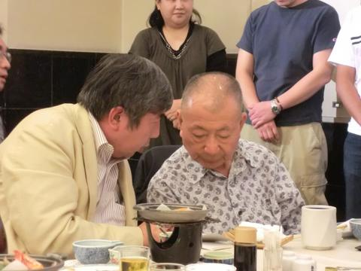

今年の交流会の盛り上がりは何といっても「パワー・ハグ」の連呼だった。『メダカのコタロー劇団』のメンバーのきれいに澄んだ歌声が終わると、参加者に「パワー・ハグ」の連呼を呼び掛けて大合唱となった。
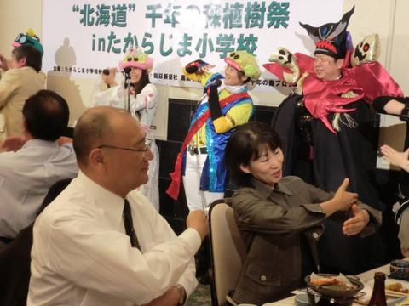
それから始まった自己紹介は、まず名前を3回連呼しなければならない。そして一人一人が「パワー・ハグ」と言って腕を抱きしめる動作が面白く、会場は笑いの渦に巻き込まれていった。

ライオンズクラブのメンバーの挨拶はそれぞれに地位のある人たちだけあって、挨拶を聞きながら力強く感じた。また、札幌からも参加者があった。それは小樽商大を三年前に卒業した湯谷拓郎君のグループだった。湯谷君は小樽が大好きで、学校時代たくさんの方々にお世話になった小樽の街に恩返しをしようと、毎週土曜日に小樽運河に流れる妙見川にやってきて、川掃除を続けているという。初め一ケ月も続かないだろうと思っていた天外塾の仲間は、一年も続けている湯谷君の奉仕活動に感動したという。今回はその仲間も参加した。

『天外会』とは、札幌の企業の経営者や企業に勤める若者の達の近代的な企業経営を学ぶ塾なのだ。湯谷君と同じ小樽商大の卒業生もいて、湯谷君と同じ小樽大好き人間としての小樽に何か貢献したいという思いが伝わってくる。

『北海道千年の森』の活動は、ただ木を植える活動ではなく、宮脇先生の真摯な思いを啓蒙し輪を広げていくことを目標にしているだけに、新しいメンバーを加えての交流会は一段と盛り上がって行った。

小樽青年会議所の倉本理事長は、東北の被災地に立って自然の猛威に無力を感じたという。そしてその中から自分たちでできることは何かを問い直し、改めて自然との共生を考え直したという。

小樽青年会議所の働きは、『北海道千年の森』の活動を力強く支えてくれている。理事長の挨拶を聴いていると、ただ単なるお手伝いではない自覚が感じられ嬉しく思った。

まじえる会のメンバーが前に立つ。まじえる会こそ、宮脇理論の実践者の集まりだ。河野元会長さんが、初めての参加者が多いことから、まじえる会の名前の由来と活動について話してくれる。明日会長の谷さんが参加するが、今夜は旗野さん・田村さん・鈴木さんの参加であった。６月の船上山の植樹祭に続いての、本年、二度目の小樽への参加なだけに、その熱意に頭が下がる思いだった。
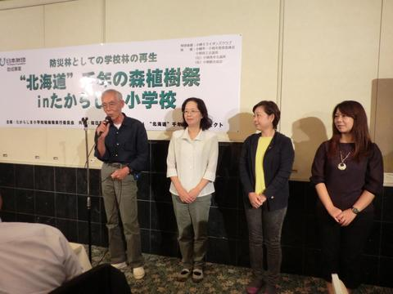

『北海道千年の森』の会員も一人一人挨拶をする。この五年間で植樹を通して強い絆が生まれた良き仲間だ。その中でも井形さんや渡辺さんはご夫婦での参加なだけに、家族の雰囲気になっている。

最後は小杉校長、加藤教頭、鈴木PTA会長、本間・向井副会長が登壇され交流会の盛り上がりに感動しての喜びの挨拶だった。今回の宮脇先生を囲む交流会は「パワー・ハグ」の楽しい集いだった。このパワーが明日の天気を晴天にしてくれるに違いないと思った。
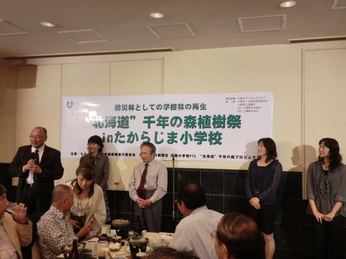
≪ 9月19日(月) ≫
今日はいよいよ『たからじま小学校』の植樹祭だ。天気は曇っていたが参加者の心は晴れ晴れとしていた。それは前日の夜まで雨が降っていたからだ。しかし千年の森の市川専務理事は
「私たちのプロジエクトの植樹祭は、絶対に晴れる！」
と中村理事長と共に自信を持っていた。全くその通り雨が上がったのだった。

一番喜んだのは高島小学校の鈴木PTA会長だ。今年の運動会、修学旅行と雨だったので、自称“雨男”と思っていたからだ。勿論小杉校長を初め、PTAの皆さんも初めて行う学校としての大事業を成功させたいと力が入っていただけに、天気が何よりの応援だった。

午前9時リーダー研修が始まった。今年の植樹祭の特徴はPTAのお母さん方もリーダーとして参加していることだ。これまでまじぇる会の皆さんに頼っていたリーダーの仕事は参加者で行うことにし、まじぇる会の皆さんは後押しのスタイルで始まった。
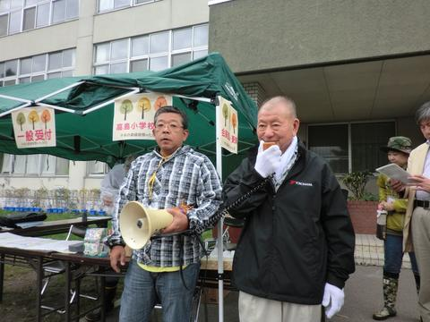
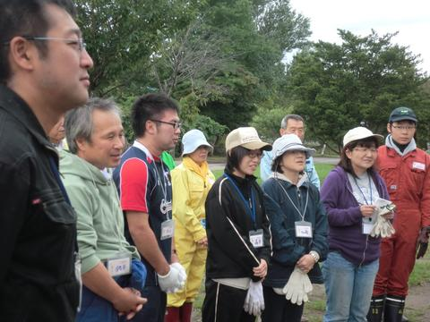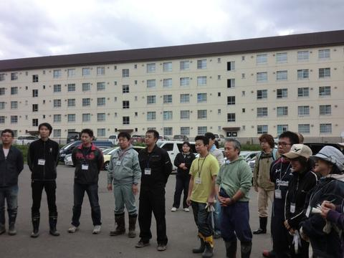
宮脇先生の指導は相変らず厳しい。それはリーダーの役割が大きいからだ。「植樹が成功するのはあなた方リーダーの腕にかかっています」
開口一番リーダーの責任の重大さを教えてくれる。
「リーダーは全体を見通してください」
とこれもリーダーとしての大切なことだ。ともするとリーダー自身が率先して植樹の行うのはいいが、つい全体を把握しないで失敗するからだ。

植樹は子どもでも高齢者でも誰でもできる。穴を掘って植えればいいからだ。しかし、宮脇先生の指導を受けると、これが間違いだと気が付くのだった。それは先生が、
「苗木は生きているのです」
という言葉から始まる。一本一本心を込めて優しく植えていくことこそ一番大切なことに気付かせるからだ。それには苗をポットから出す時に苗を引っ張るようにしないこと、それに苗木の持ち方、穴の掘り方、土のかけ方、全てに未来の子どもたちのためにという願いと地球の命をつないでいくという使命が込められているからだ。

リーダー研修のもう一つの目的は“宮脇方式の植樹”を学ぶことにある。まず種類の異なる木をまぜること。そして一平方メートルに三本の苗木を植えること。その植える間隔もシャベル二つ半と三角形になるように植えること。低木はマウンドの周りに後から植えることなど繰り返し先生は教えてくれる。

初めてリーダーになる人の目は真剣だ。先生の言葉の一つ一つにうなずき、作業の手順を覚えていく。先生の指導が続く、
「藁は雨が降って土が流れるのを防ぐのです。そして雑草が生えないようにするので、土が見えないように敷いて下さい。」
そして藁を抑える縄のかけ方縛り方の指導に入っていった。
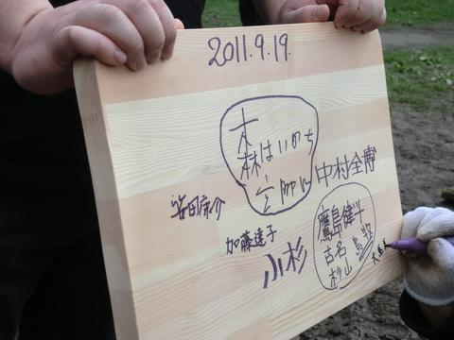
これまではリーダー講習会には先生の助手のようにまじぇる会のメンバーがやっていたが、今年はリーダー自身がやっていた。もう5年目になった北海道千年の森の成長もリーダー講習会からもうかがうことができる。

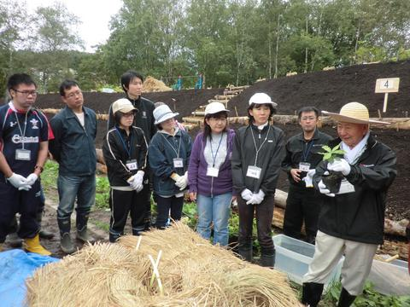
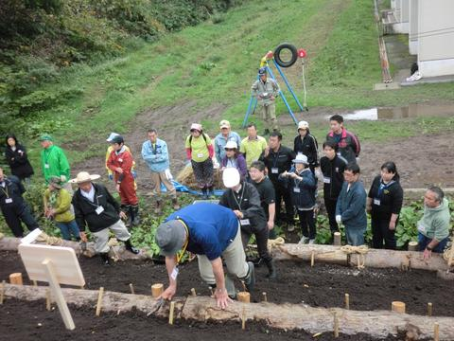
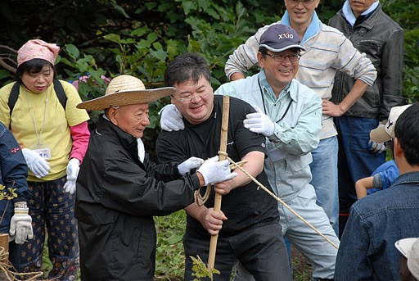
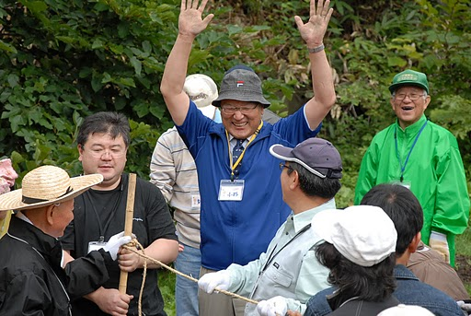
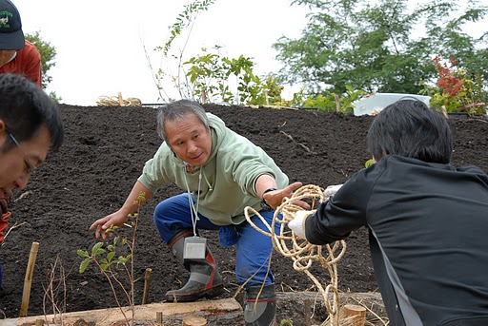
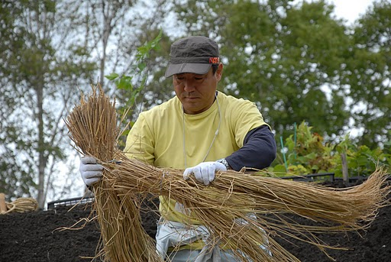
開会式が始まる。『たからじま小学校』の植樹祭で何よりも嬉しいことは、子どもたちが百人以上も参加してくれたことだ。それだけに小樽市教育委員会、上林教育長を初め来賓の挨拶も子ども向けの心配りが感じられた。

開会式の後、宮脇先生の講演会だ。当初は宮脇先生の講演会は大人に対して、『メダカのコタロー劇団』の公演は子ども向けと別々に行う予定だったが、同じ会場で行うことになった。これで子どもたちも先生の講演を聞くことができるし、大人も公演を見ることができることになった。

宮脇先生の映像を通しての講演はいつも説得力がある。そして何度聞いても先生の植樹に対する真摯な思いが伝わって感動する。【木を植えることは心を植えること】という先生の哲学は、まさに現代社会の物の豊かな時代に心を失っていた日本人の過ちを気付かせてくれる。

先生が一番力強く話されたことは【命の大切さ】であった。人類を含めて地球上に生きるあるゆるものの命を大事にすることが、地球の命を守り、そのことが未来に生きる子どもたちの命を守ることになることを繰り返し強調されていた。そのために木を植える。その意義をしっかりと理解してこそ本物の森が出来上がるのだと・・・。

そして、
「地球を縦に見てはいけない。横に見なさい」
と言う。横に見ると世界の文明国の主な都市は北海道と同じ緯度にあることに気付かせられる。先生は力強く北海道は日本にとって大切だと教えてくれた。地球の命を守り、人類の幸せにする植樹の運動を北海道から、高島小学校から発信していこうと先生は呼びかける。

続いて全国各地の宮脇方式で植樹をしている人たちの映写がスクーリンいっぱいに写しだされる。だれもが真剣にそして植樹の後の笑顔が素晴らしい。これまで先生は小樽で何度も講演なされているが、そのたびに3年、5年と成長して森になっていく映像が写される。それに小樽の植樹風景も加えられているのを嬉しく思う。

今年の講演で特に東日本大震災の被害地に立った先生の映像が印象的だった。先生は悲嘆にくれる被災地に立って、すぐに復興プランを考えていた。それは、これから被災地に生きる人々に大きな希望を与える大プロジエクト構想だった。まず捨てることすら困難な瓦礫の山を生かす方法だった。津波が押し寄せた数百キロの海岸線に高さ30メートルの瓦礫の山を築き、その上に広葉樹を植えて森を造る国家的プロジエクトの構想だ。

被災地は針葉樹の松の木が倒れ、その木が流れて二次災害をもたらしていた。しかし、広葉樹はあの津波に耐えて生きていた。その映像が何よりも先生の構想の正しさを証明してくれる。

今回の講演を聞いている人は先生の講演を初めて聞く人が多い。近隣町会の赤岩町会や高島町会の方もいて、それだけに熱心に聴いている様子がまた嬉しく思う。

また、子どもたちも聞く機会を得たが、映像による講演なだけに子どもなりに理解したように思う。そして何よりも嬉しいのは高島小学校の教職員が多く参加していたことだ。小杉校長を初めとして教職員の方々に宮脇先生の講演を聴いてもらえ、植樹祭に参加いただけた事が、これからの高島小学校の教育に価値あるものとして生かされていくように思うからだ。

今の日本の教育において、学校とPTAと地域が一体となって子どもを育てていくことが重要な課題である。正にこの子どもと大人がみんなで行う植樹の姿こそ未来に生きる子どもたちのために大切なのだ。

講演が静かな感動を残して終わり、会場にきれいな歌声が響いて、子どもたちが目を輝かせる衣装姿の楽しい『メダカのコタロー劇団』の公演が始まった。舞台には大きな紙芝居風のスクーリンが映し出され物語が始まる。

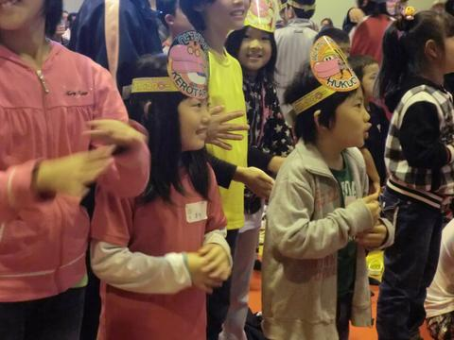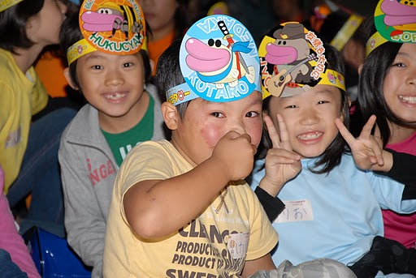

子どもたちの大好きなアニメのキャラクターが次々と登場する。テレビでは声優の姿を見ることはできないが、この劇団は声優の動作を見ながらの観劇だ。それだけに真剣に演技する団員の姿に親しみが感じられ、子どもたちを魅了する。

物語は、メダカのコタローが奮戦して、自然の森を取り戻すストーリになっている。自然が森に棲む動物や植物にいかに大切か。森の命をつなげることが自然を守ることになり、森で生まれたきれいな水が川の生き物たちの命を守り、やがて海に流れて海にすむ生き物の命を育てる。自然がよみがえることが地球の命を守り、人間の幸せにつながっていく。
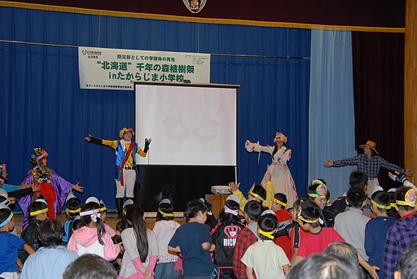

面白かったのは、アニメのキャラクターの宮脇先生が登場して、宮脇方式の植樹の方法を教えてくれたことだ。今回リーダーになった人たちにとっても、実にわかりやすい映像が映し出されて納得したように思う。

劇の終了近くににクイズが出され、いくつか問題が出される。物語をよく理解した子どもが正解になるクイズだ。○か×かを問う問題だ。勿論全員が正解だった。続いてグー・チョキ・パーでじゃんけんして勝った子どもにプレゼントが当たる。

劇も終わりに近づく。“森の命をつなげよう”と呼びかけた劇団の全員が、それは小さなみんなの力を合わせることから始まるのだと「パワー・ハグ」を繰り返し子どもたちに呼びかける。最初はとまどっていた子どもたちも立ち上がって「パワー・ハグ」と叫ぶ。最高の盛り上がりを見せて公演が終了した。
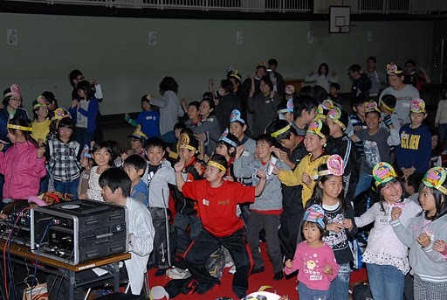

公演が無事に終わって楽しみの“たからじまカレー”の昼食となった。会場の後ろには食事の用意が万端整っていて、PTAのお母さんたちが参加者を待ち受ける。普通のカレーライスにシーフードカレーと大きな鍋が用意され、二列に並んでご飯にカレーをかけてもらう。ペットボトルのお茶もいただいて食事となる。お母さんたちの心がこもっている本当に美味しいカレーライスだった。カレーライスは子どもたちが大好きだ。お代りが自由ということで子どもの列が並ぶ。昼食を食べて間もなく、宮脇先生の植樹指導が始まる時間となった。
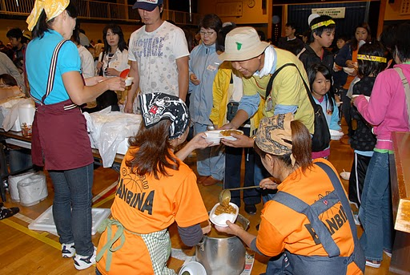
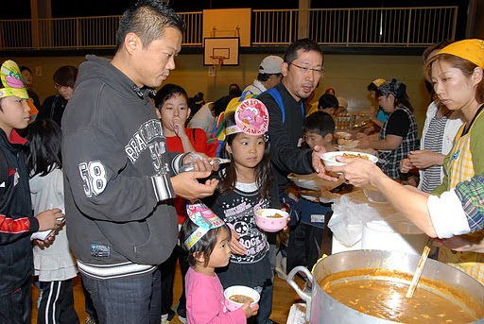
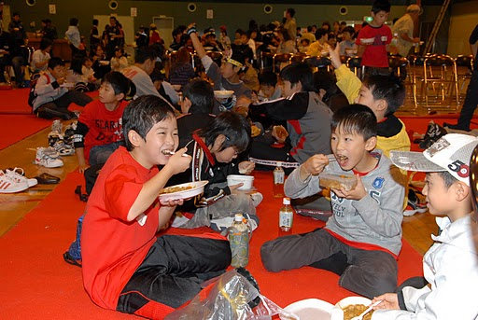

“たからじま小学校”での植樹祭は植える本数は1300本､21種類だが、まずは主な木の名まえを知ることから始まる。いつものように参加者の代表や来賓が壇上に呼び出される。かつて山田小樽市長が背広姿で挨拶に来たことがあった。宮脇先生は、
「市長、木を植える気があるのか」
と一喝されて、次回は長靴を履き作業する服装でやってきただけでなく、三年間開催された朝里ダムでの植樹は、小樽市とプロジェクトの共催で開催された。
それからは、千年の森の植樹祭の開会式に招待される来賓は作業姿でやってくるようになった。今年初めて選任された上林教育長も作業姿でやってきて、さっそく壇上に上がって、「ミズナラ・ミズナラ・ミズナラ」と三回叫んでくださった。上林教育長の出席は高島小学校の校長・職員PTAにとって励みになる嬉しいことだった。続いて小樽市長代理の工藤経済港湾部長、中村理事長、小杉学校長、加藤教頭、と「エゾヤマザクラ・イタヤカエデ・ナナカマド・ヤマモミジ」と大きな声で三回繰り返していた。中村理事長のように慣れていると声も大きく先生からの叱咤の声も出ないが、初めてだと声が小さく、ポット苗の持ち方まで注意を受ける。先生の指導は厳しいがユーモアがあり、会場から優しい笑い声が起きて、和やかな雰囲気になってくる。
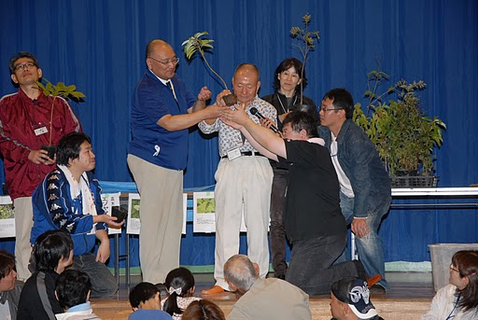
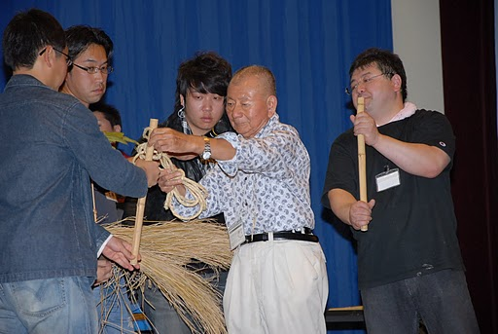
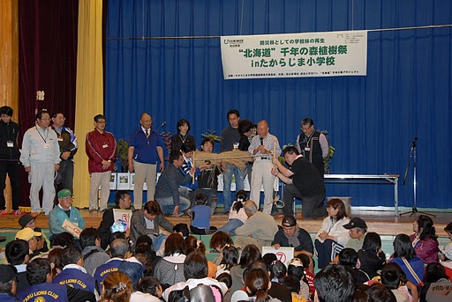

続いて一般会員への指導となった。先ず土を掘るにはシャベルを垂直に立てて上向きに土を掘る。ポット苗から苗を抜き出す時は苗を引っ張ってはいけない。苗は生きているのだから優しく植えることが大切だ。壇上での指導なだけに、アシシタントの会員も土になったり、杭になったりして大変だ。藁を敷きつめ、縄を張るゼスチャーだ。先生の強調したいのは、苗が生きていること、生きているからこそ酸素が大切なこと。根さえしっかりと根付いたら千年の森になっていくという自然の森の原則だった。
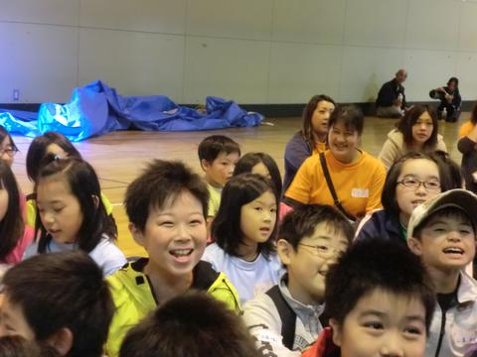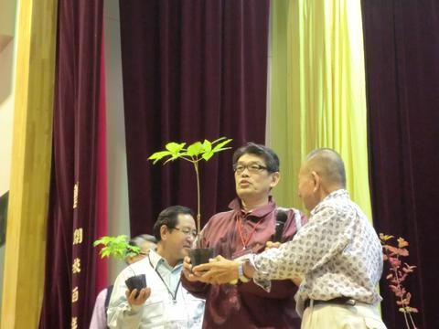

植樹をする全員が校庭に班ごとに集合する。植樹の前にこの地域の赤岩消防団の防火模擬訓練を公開してくれるのだ。きびきびした行動で放水までの一連の訓練を披露する。この消防団がこの地域の生命の安全を守ってくれるのだ。その日頃の責任の一端を地域の人に見てもらい、理解してもらう上でも意義あるデモストレーションだ。団員の方たちの真剣さに緊張した時間を共有した。
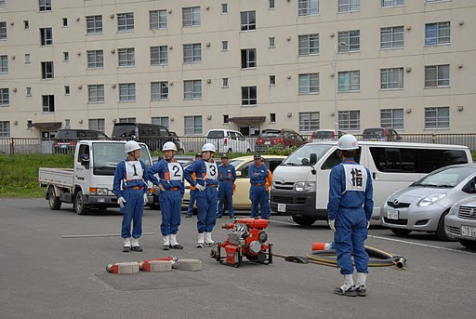

いよいよ植樹会場へ出発だ。“たからじま小学校植樹祭”は11班編成だ。リーダーの前に列ができて、11班から出発だ。今回は子どもたちが多いので、一層賑やかな植樹祭になりそうだ。

今回のマウンドは平地と斜面に分かれる。子どもたちが平地だったので、今年から参加したライオンズの皆さんは斜面のマウンドとなった。マウンドの土は黒土で柔らかく苗木は植えやすい。

それぞれにリーダーの指導の下、植樹が始まる。初めての参加者はマウンドに立って穴を掘ることから自己流になってしまう。それを見てリーダーの大きな声が飛ぶ。
「幅シャベル二つ半だ」
「ここでいいかな？」
「三角形になるように」
「少し狭すぎないか？」
と口々に協力しながら、苗が植えられていく。宮脇方式も自ら植樹をすることによって確実に理解されていく。普段このような作業に慣れている人が先頭になって、みるみる苗木が植えられていった。低木がマウンドの周りに植えられて、後は藁を敷く。縄の結び方を初めて知った人もいた。マウンドに水がかけられ終わりとなった。
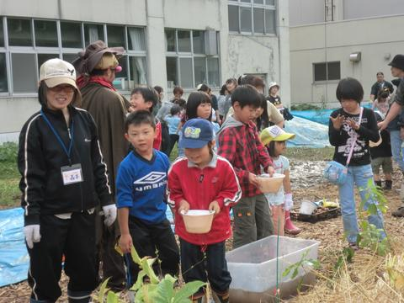
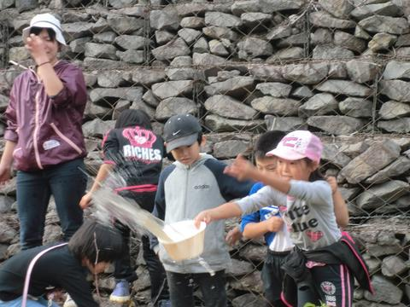

子どもたちの方も順調のようだ。作業の手順を確認して、初めての植樹に挑戦していく。低学年の子どもたちなら卒業までに木は大きく成長していくだろう。子どもが多いチームは多少時間がかかったが、それでも、大人の協力で藁が敷かされ、縄も張って無事植樹祭は成功だ。
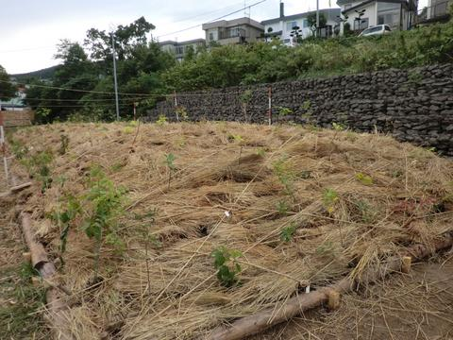
その後、記念プレートに名前を記す。そしてグループごとに記念写真を写す。子どもたちの植樹も終わって全員学校の正面玄関前に集合し、全員の集合写真を写す。撮影者が校舎の三階の教室から写すので、空を見上げるようにして写してもらう。
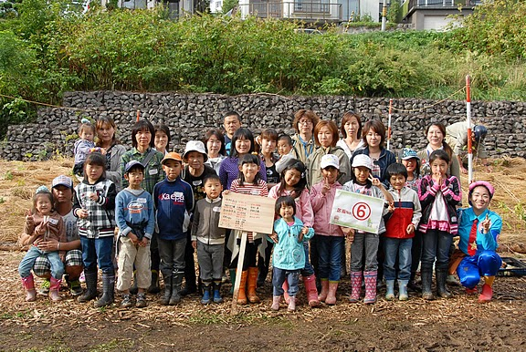

閉会式が始まる。鈴木PTA会長が心のこもった謝辞を述べる。この植樹活動によって、高島小学校の学校・PTA・地域がより良い関係に発展していくに違いない。まだ学校には敷地が残っている。“たからじま小学校植樹祭”が来年へと続き、再来年の130周年には記念植樹会になることを祈念して会場を後にする。
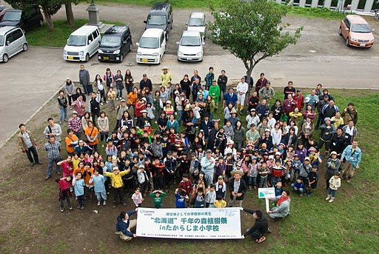
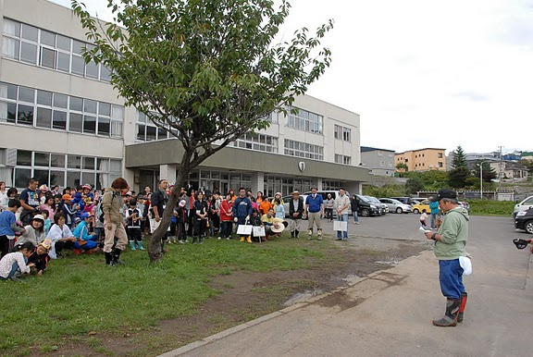
（閉会式で、ＰＴＡ会長のご挨拶）

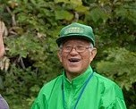
(北海道・千年の森副理事長 山川 隆氏)

イラスト・たかたのりこ

≪ 写真提供： 北海道千年の森プロジェクト ・ 田村 常代 ≫

